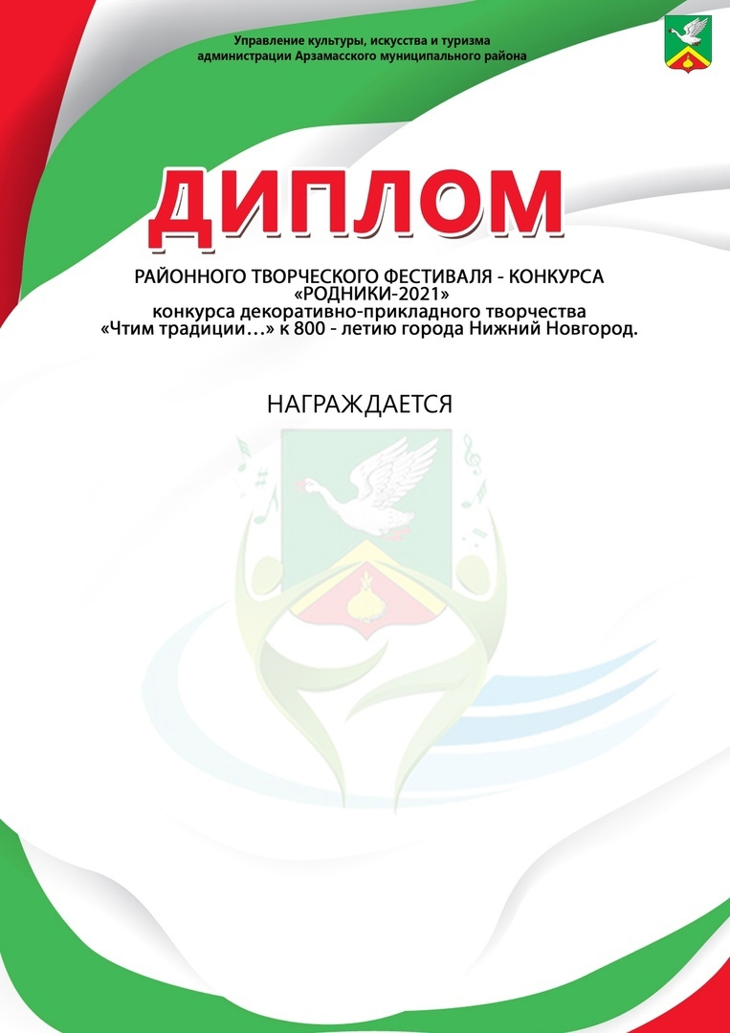

Молькова Юлия
«Влюблённые коты»
МБУК ЦР
за III место
в номинации «Вышивка»
(от 18 лет)

Оргкомитет

